Растения - живой организм
- Растения- многоклеточные эукариотические автотрофные организмы, тело которых разделено на органы -корень, стебель, лист
Ботаника - наука, изучающая жизнь растений, их внешнее и внутреннее строение, жизнедеятельность, условия обитания, распространение на Земле, взаимодействие с окружающей средой и друг с другом.
Распространение: от Антарктиды и Арктики до Африки

- Строение клетки
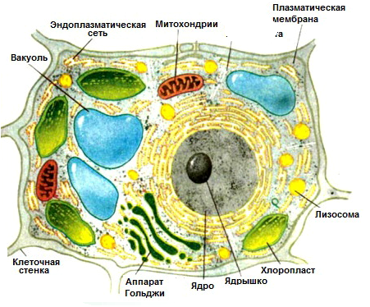
Рис. Строение растительной клетки

Структуры клетки | строение | функции
Цитоплазматическая мембрана | Тонкая прозрачная пленка | Участие в обмене веществ, избирательная проницаемость
Клеточная оболочка  (стенка) | Покрывает мембрану, у растений состоит из целлюлозы ( у грибов – из хитина, у бактерий- из муреина). Пронизана порами для связи клеток | Защита клетки от внешних воздействий, придает клетке форму
Цитоплазма | Внутренняя полужидкая среда клетки, в которой находятся все органоиды | Объединяет все органоиды клетки, в ней протекают все процессы обмена веществ
Ядро | Ограничено ядерной оболочкой, пронизано порами, внутри ядрышко, хромосомы | Хранение и передача наследственной информации, регулирует процессы обмена веществ
Органоиды
Вакуоль | Полость, заполненная клеточным соком | Регуляция давления на цитоплазматическую мембрану, запас питательных веществ
Пластиды:  А)Хлоропласты  Б)Хромопласты  В)Лейкопласты | Зеленые пластиды (содержат пигмент хлорофилл)  Цветные пластиды  Бесцветные пластиды | Фотосинтез  Окраска плодов, лепестков, осенних листьев  Запас органических веществ
Митохондрии | Овальные тельца с внутренними складками | Образование энергии
Рибосомы | Мелкие округлые тельца | Образование белка
Эндоплазматическая сеть | Сеть канальцев | Образование, хранение и транспорт органических веществ
Лизосомы | Округлые тельца, содержащие ферменты | Разрушение органических веществ
Аппарат Гольджи | Стопка плоских мешочков | Образование лизосом. Синтез органических веществ, их хранение и транспорт

Особенности растительной клетки:
- наличие твердой толстой целлюлозной клеточной стенки
- наличие пластид и в них хлорофилла,
- наличие вакуолей с клеточным соком,
- накопление крахмала
Растение как живой организм обладает следующими свойствами живого:
а) обмен веществ и энергии;
б) рост;
в) развитие и размножение;
г) раздражимость;
д) наследственность и изменчивость и т.д.

3. Клетки ---- ткани----- органы----- организм
Орган- часть тела, которая имеет определенное строение и выполняющая определенные функции
Органы

Вегетативные Репродуктивные
(органы, выполняющие функции питания и роста) (органы, обеспечивающие
размножение)
Корень
Стебель,
Лист

Бесполого Полового
Цветок
Плод
Семя
Спорангии

Домашнее задание: параграф 16

